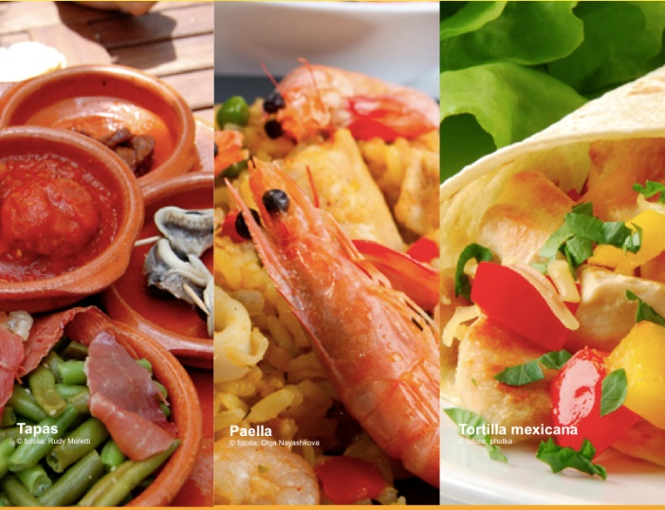

WPU- Unterricht SPANISCH
¡Viva España!
Der WPU-Unterricht Spanisch richtet sich an sprach- und kulturinteressierte Schüler. Macht Euch das Sprachenlernen Spaß? Seid ihr besonders gut darin, Sprachen zu lernen? Möchtet ihr gerne nach der Schule um die Welt reisen, als Au-Pair oder in einem sozialen Projekt arbeiten oder work & travel machen? Könnt ihr Euch vorstellen, dass Spanisch für euer Studium wichtig sein könnte oder wollt ihr im Studium ein Auslandssemester machen? Stört es Euch, dass ihr euch im Urlaub nicht in der Landessprache verständigen könnt? Dann ist dieser Kurs der richtige für Euch.
Warum solltest Du unbedingt Spanisch lernen?
Spanisch wird gegenwärtig von ca. 420 Millionen Menschen als Muttersprache gesprochen, v.a. in Süd- und Mittelamerika. In den Vereinigten Staaten leben rund 52 Millionen Sprecher. Nach Englisch ist Spanisch global die am häufigsten erlernte Fremdsprache. Außerdem gehört Spanisch zu den romanischen Sprachen, d.h., dass euch das Erlernen der Sprache leichter fallen wird, weil ihr eure Französisch- bzw. Lateinkenntnisse miteinbringen könnt!
Was erwartet dich im Spanischunterricht?
Im Vordergrund stehen die Alltagskommunikation sowie das Kennenlernen der spanischen Kultur. Ihr werdet z.B. lernen, wie man sich begrüßt, vorstellt und verabschiedet, einkauft, Essen bestellt oder ein Zimmer im Hotel reserviert.
Was ihr außerdem wissen müsst:
Unser WPU-Unterricht Spanisch geht über zwei Jahre (d.h. ihr verpflichtet Euch bereits für die 9. und 10. Klasse), am Ende des Kurses erreicht ihr die Stufe A2+/B1 des Gemeinsamen Europäischen Referenzrahmens. Wer diesen Kurs wählt, sollte aber auch wissen, dass pro Halbjahr zwei Klausuren geschrieben werden und auf dem Zeugnis beim WPU-Unterricht eine Note und nicht lediglich ‚teilgenommen‘ steht. Ihr solltet Euch auch im Klaren darüber sein, dass man eine neue Sprache nur lernt, wenn man sich auch Zeit nimmt, die Vokabeln zu üben. Aber wenn Ihr euch darauf einlasst, könnt ihr z.B. im nächsten Spanienurlaub euer Essen selbst bestellen:
Una coca-cola y un agua, por favor.”
iHola! Tomo una ensalada, por favor.
¿Y para beber?

